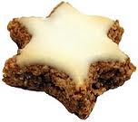 Zimtstern

3 Eiweiss
1 Prise Salz zu Schnee schlagen

200g Puderzucker dazusieben, weiterschlagen bis die Masse glänzt
1/3 für die Glasur wegnehmen

1 EL Zimt
1/2 EL Zitronensaft
350g gemahlene Mandeln befügen, mischen, zusammenfügen
Teig 1cm dick auf Zucker auswallen,
Sterne ausstechen
sorgfältig glasieren
Auf ein mit Backpapier belegtes Blech geben
Einige Stunden antrocknen lassen

3-5 Minuten bei 250°C in der Ofenmitte backen

